Traccia: Utilizzare Metasploit per sfruttare la vulnerabilità relativa a Telnet con il modulo auxiliary telnet_version sulla macchina Metasploitable.
Questa era la traccia dell' esercizio di oggi.
Una volta eseguiti dei ping per verificare che ci fosse comunicazione tra le due macchine, da Kali Linux ho utilizzato nMap per scansionare la macchina Meta e ottenere informazioni sullo stato delle porte e sulle versioni dei protocolli attivi.

Quello che mi interessava era il servizio Telnet in uso sulla porta 23, la cui versione è la Linux telnetd.

Una volta ottenute con nMap le informazioni sul servizio da exploitare per avere accesso alla macchina Metasploitable, ho avviato msfconsole dal terminale di Linux e con il comando "search telnet_version" ho cercato gli exploit e i moduli ausiliari (che non hanno bisogno di payload).

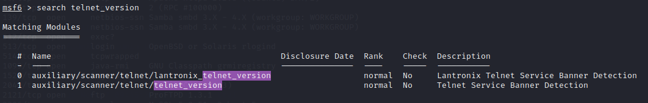

Quindi ho usato il comando "use 1" (il numero identifica il modulo ausiliario in questione, senza doverlo copiare ed incollare o riscrivere su un’ altra riga di comando) per utilizzare quello specifico exploit.
Con il comando "show options" visualizzo le informazioni relative all' utilizzo di quell' exploit, tra cui le più importanti sono i requisiti che bisogna soddisfare necessariamente perchè l' exploit funzioni. In questo caso, richiedeva di inserire l' indirizzo IP del target host (Metasploitable)

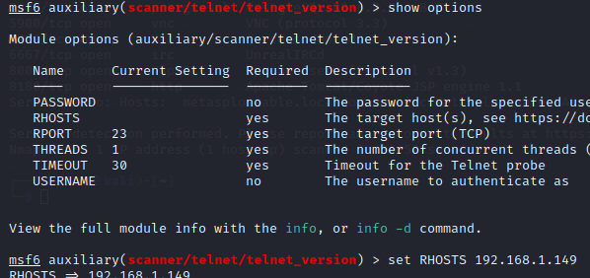

Per fare questo ho utilizzato il comando "set RHOSTS 192.168.1.149" e, dopo aver lanciato nuovamente il comando show options, ho verificato che l' IP comparisse all' interno delle opzioni necessarie.

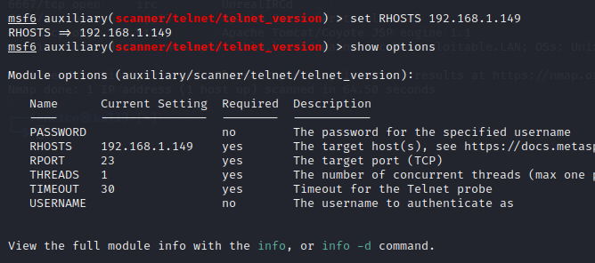

Quando ho terminato di settare correttamente i requisiti obbligatori, ho potuto lanciarlo scrivendo semplicemente il comando "exploit"

Una volta lanciato l’ exploit otteniamo le credenziali di accesso che utilizziamo per Metasploitable, “msfadmin come user e msfadmin come password”.
Ho aperto un altro terminale da Kali Linux per provare l’ accesso a Meta utilizzando il servizio Telnet che abbiamo apppena exploitato, per cui ho digitato il comando “telnet 192.168.1.149” e inserito le credenziali che abbiamo trovato con l’ exploit.
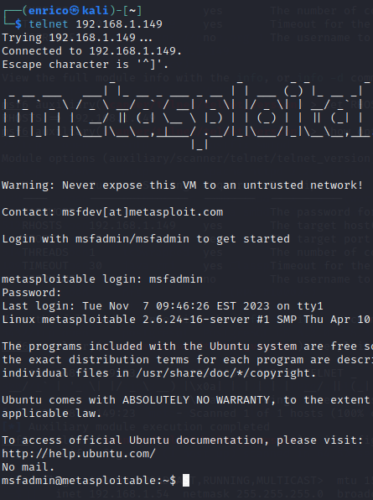

Ultimo passaggio per accertarsi di essere effettivamente all’ interno di Meta è stato digitare ifconfig. E, come si vede, l’ ip è quello di Metasploitable.....

